070251

Quand j’étais chez mon père to petit garçounia
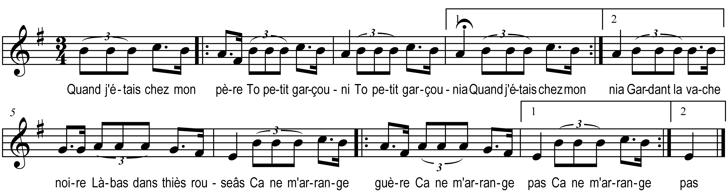

Quand j’étais chez mon père
To petit garçounia (bis)
Gardant la vache noire
Là bas dans thiés rouseâs

Ca ne m’arrange guère
Ca ne m’arrange pas

Gardant la vache noire
Là bas dans thiés rouseâs (bis)
De loin y vit un houmme
Qu’était avec ma mère

Refrain

Y vit bé tot de suite
Quio l’était pouët mon père (bis)

Mon pèr’ le porte pouët
De thiès grand’s robes nouëres (bis)

Y m’en fus tot de suite
Tot dret au presbytère (bis)

M’sieu l’thiuré venez din
Bé vit’ voir votr’ vicaire (bis)

Qu’est là bas dans thiès joncs
A embrasser ma mère (bis)

M’sieu l’thiuré me dicit
Mon gas laisse les faire (bis)

Quand tu seras plus vieux
Te f’ras comm’ le vicaire (bis)

